PROTÓTIPO DE um Robô Móvel Interdisciplinar de Baixo Custo para uso educacional em Cursos Superiores de Engenharia e Computação.

Sérgio Ricardo Xavier da Silva – sergio.silva@pro.unifacs.br
Universidade Salvador (UNIFACS), Departamento de Engenharia e Arquitetura (DEAR).
Coordenador do Núcleo de Mecânica Aplicada (NMA) e Professor do Departamento.
Mestrando em Mecatrônica pela Universidade Federal da Bahia (UFBA).
Rua Vieira Lopes 02, Rio Vermelho.
41940-560 – Salvador – Bahia
Luciano Porto Barreto – lportoba@ufba.br
Universidade Federal da Bahia, Instituto de Matemática.
Professor do Departamento de Ciência da Computação (DCC) e do Programa de Pós-Graduação em Mecatrônica da Universidade Federal da Bahia (UFBA).
Av. Adhemar de Barros S/N, Ondina.
40170-110 – Salvador - Bahia

Resumo: Atualmente é crescente o uso de novas tecnologias para auxiliar o processo de ensino e aprendizagem em diversas partes do mundo. Neste contexto, a Robótica Educacional tem mostrado notáveis progressos em diversos contextos educacionais. Apesar da utilidade e da versatilidade dessa ferramenta educacional ela ainda não é utilizada em larga escala em nosso país. O presente artigo tem como objetivo a proposição e implementação de um kit de robótica educacional de baixo custo visando a ampliação da utilização de tal ferramenta nas Universidades brasileiras, em especial nos cursos de engenharia e computação. Para alcançar tais objetivos, foram realizados estudos comparativos entre diferentes kits robóticos comercializados no mercado nacional no intuito de mensurar os custos associados e avaliar os recursos de hardware e software necessários ao desenvolvimento do projeto para uso efetivo em sala de aula. A análise desses requisitos norteou a concepção e o desenvolvimento do kit de robótica educacional denominado Tesla, objeto principal desse artigo.

Palavras-chave: Robótica na Educação, Kit de robótica, Robôs Móveis, Robôs de Baixo Custo, Tecnologia Educacional.

introdução
Devido à característica multidisciplinar do emprego da robótica na educação, diversos autores de variadas áreas da ciência, tais como engenharia, informática, comunicação, pedagogia e educação, têm proposto trabalhos buscando a geração de soluções que explorem aplicações tanto na vertente tecnológica como na pedagógica. O objeto fundamental de tais propostas consiste em subsidiar a expansão da utilização da robótica educativa pelos estudantes brasileiros.
Segundo Miranda (2006), no que se refere especificamente a kits de robótica educacional, poucos produtos disponíveis para comercialização no Brasil possuem relação aceitável “recursos versus custo”. O uso desses kits é dificultado pelo fato de os modelos importados terem, normalmente, elevado custo para os padrões nacionais; e os modelos fabricados no Brasil possuírem limitações de hardware e/ou software para algumas aplicações, tais como a impossibilidade de permanecerem desconectados do microcomputador durante sua execução e de não terem seu comportamento alterado por software.
Uma possibilidade economicamente viável e ecologicamente relevante consiste na utilização de sucata eletrônica para a construção de robôs de baixo custo, visto que esta alternativa reaproveita materiais ainda úteis que seriam provavelmente descartados como lixo residencial ou industrial. Conforme observado César e Bonilla (2007), a utilização de componentes de sucata eletrônica pode ser uma fonte de materiais alternativos para a Robótica Educacional.
O objetivo deste trabalho consiste em desenvolver um kit de robótica educacional interdisciplinar de baixo custo e que possa atender às peculiaridades desejadas para o emprego efetivo dessa ferramenta pedagógica em Universidades brasileiras. Neste cenário, o âmbito e público alvo principal desse projeto são os alunos de instituições de ensino superior da iniciativa pública e privada, principalmente em cursos de engenharia e computação.
O presente trabalho está organizado da seguinte maneira. A seção 2 traça um breve panorama sobre o uso da robótica na educação e descreve os principais kits de robótica existentes. A seção 3 descreve as principais decisões de projeto e detalhamento dos componentes do kit robótico Tesla. Por fim, a seção 4 conclui o artigo apresentando considerações finais sobre o status do projeto e perspectivas futuras.

ROBÓTICA NA EDUCAÇÃO
Há algumas décadas, vem se discutindo a inserção das mais diversificadas Tecnologias da Informação e da Comunicação (TIC´s) no ambiente educacional. Através dessas tecnologias, busca-se melhorar a qualidade do ensino e disponibilizar ambientes de aprendizagem mais ricos e motivadores para os alunos.
De acordo com Lin et al. (2008), no que se refere aos artefatos computacionais, é notório observar que as soluções apresentadas, em sua maior parte, exploram apenas a vertente do software. No entanto, a demanda por novos aparatos tecnológicos de hardware na educação vem crescendo, sendo evidenciada, sobretudo, pelos esforços da comunidade acadêmica em propor a inserção da robótica com fins pedagógicos.
Algumas das metas educacionais, da utilização da robótica móvel, apresentadas por Coelho e Vallim (2001) são: o desenvolvimento de robôs que estejam interligados com ideias teóricas dos currículos das disciplinas; inclusão de um componente criativo (filosofia de aprendizado construtivista), onde os estudantes podem definir seus próprios caminhos para alcançar as metas propostas de forma a encorajar a diversidade de projetos; confiança quanto as suas habilidades; e suporte para o desenvolvimento de trabalhos em equipe.
Adotou-se, no âmbito desse trabalho, o conceito de robótica pedagógica definido por d’Abreu (2002). Segundo esse autor,

[...] a robótica pedagógica pode ser definida como a utilização da robótica industrial num contexto onde as atividades de construção e controle de dispositivos, usando kits de montar ou outros materiais, propicia o manuseio de conceitos de ciências em geral num ambiente de sala de aula, nos diferentes níveis de ensino.

Assim, a robótica educacional pode ser caracterizada como uma atividade desafiadora e lúdica, que utiliza o esforço do educando na criação de soluções de hardware e/ou software visando à resolução de um problema. O aluno, nesse processo de construção, tem nos momentos de construção do modelo a ser criado para solucionar o problema, a oportunidade de participar de uma aprendizagem mais efetiva e desenvolver uma percepção mais apurada dos fenômenos científicos.
De acordo com Tur e Pfeiffer (2006), é da máxima relevância que os cursos das engenharias de computação, elétrica, de controle ou mecânica incluam em seus planos de ensino cursos teóricos e práticos em robótica. Ao passo que as estratégias de educação técnicas tradicionais tendem a promover individualismo e competitividade entre estudantes, os desafios atuais da engenharia, especialmente em robótica, requerem trabalho com equipes multidisciplinares aptas a integrar e aplicar satisfatoriamente o conhecimento de diferentes áreas. Nesse âmbito, o trabalho prático em robótica em nível universitário ajuda os estudantes de engenharia a desenvolver a comunicação e as habilidades necessárias ao trabalho em equipe. Tal fato evidencia que a robótica pode ser aplicada não somente em melhorias industriais, mas também para propósitos educacionais.
Desenvolvendo uma plataforma robótica, estudantes têm a possibilidade de aplicar e integrar concretamente conhecimentos de conteúdos aprendidos em semestres anteriores, como por exemplo: microcontroladores, sensores e atuadores, comunicações sem fios, programação de computadores, sistema de tempo-real, modelagem cinemática e dinâmica de robôs, inteligência artificial, sistemas embarcados, eletrônica analógica e digital, projetos de circuitos, instrumentação, e teoria de controle.
Segundo Wang et al. (2003), ambientes de aprendizagem baseado no uso de dispositivos robóticos tem possibilitado, de forma, simples, econômica, rápida e segura, disponibilizar recursos tecnológicos para a aprendizagem não só de robótica, mas também de ciências em sentido lato.
Atualmente, existem no mercado vários kits nacionais e importados de robótica educacional. Dentre eles, destacamos alguns dos mais utilizados para fins educacionais, sendo dois desenvolvidos no Brasil (Super Robby e Robokit), e outros dois importados (Lego MindStorms e GoGoBoard). O Super Robby é considerado o primeiro kit de robótica educativa projetado e fabricado no Brasil, implementado em nível curricular, o qual reúne sucata e computador para desenvolvimento de projetos educacionais (ARS, 2009). O Robokit é um projeto desenvolvido pela empresa IMPLY em parceria com o curso de Licenciatura em Computação da Universidade de Santa Cruz do Sul (Imply, 2009). O Lego Mindstorms é fruto da parceria entre o Media Lab do Massachusetts Institute of Technology (MIT) e o LEGO Group. O produto é constituído por um conjunto de peças da linha tradicional (tijolos cheios, placas, rodas) e da linha LEGO Technic (tijolos vazados, motores, eixos, engrenagens, polias e correntes), acrescidos de sensores de toque, de intensidade luminosa e de temperatura, controlados por um processador programável (Lego, 2010). A plataforma GoGoBoard é uma coleção de dispositivos eletrônicos de código aberto projetados principalmente para uso educacional (MIT, 2010). A comunidade acadêmica também apresenta algumas contribuições, dentre os quais se destacam o RoboFácil (Miranda, Borges e Sampaio, 2004) e o kit robótico didático Hajime (Sasahara e Cruz, 2007).
Diante desse cenário, concluiu-se, ao observar o caráter multidisciplinar do uso da robótica na educação, que a sua utilização no ambiente de ensino pode promover uma expressiva integração entre diferentes disciplinas e melhorar a formação dos alunos através de atividades práticas e em equipe.

TESLA: um kit de robótica educacional interdisciplinar de baixo custo

Esta seção apresenta os aspectos fundamentais de concepção e projeto do Tesla, um Robô Móvel Interdisciplinar de Baixo Custo. O valor atual de todos os componentes para a montagem do kit é de R$ 300,00. O robô é composto de três rodas, uma garra articulada, módulo de alimentação interna, de sensores e de interface, montados sobre um chassi acrílico.
O protótipo tem dimensões aproximadas de 10 cm x 5 cm de base e 15 cm de altura, com massa total aproximada de 1.200 gramas. A montagem do robô requer ferramentas e instrumentos de medição de uso geral tais como estação de solda, multímetro, osciloscópio, paquímetro, alicates, chaves. A Figura 1 ilustra o desenho principal dos componentes do robô Tesla.

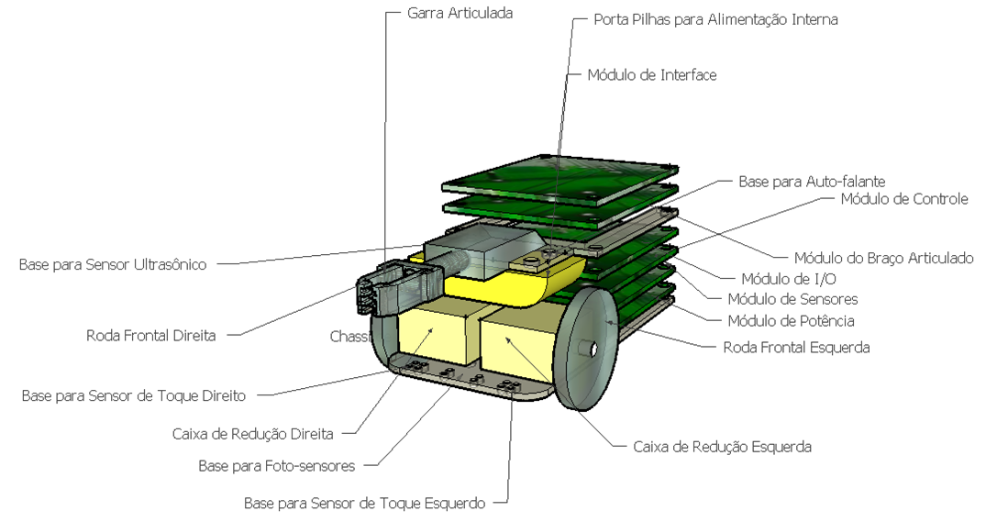
Figura 1: Desenho principal do robô Tesla.

A estrutura mecânica de sustentação do robô é de acrílico, o que possibilita uma melhor visualização da sua estrutura interna; e os motores (atuadores) têm cada um, uma caixa de redução com o objetivo de aumentar o torque dos mesmos, permitindo dessa forma que o robô ultrapasse pequenos obstáculos, facilitando a sua locomoção.
Para melhor visualização de sua estrutura e componentes, a Figura 2 apresenta uma visão inferior e superior do kit robótico, a qual ressalta a constituição do chassi e o posicionamento das rodas e da garra articulada.

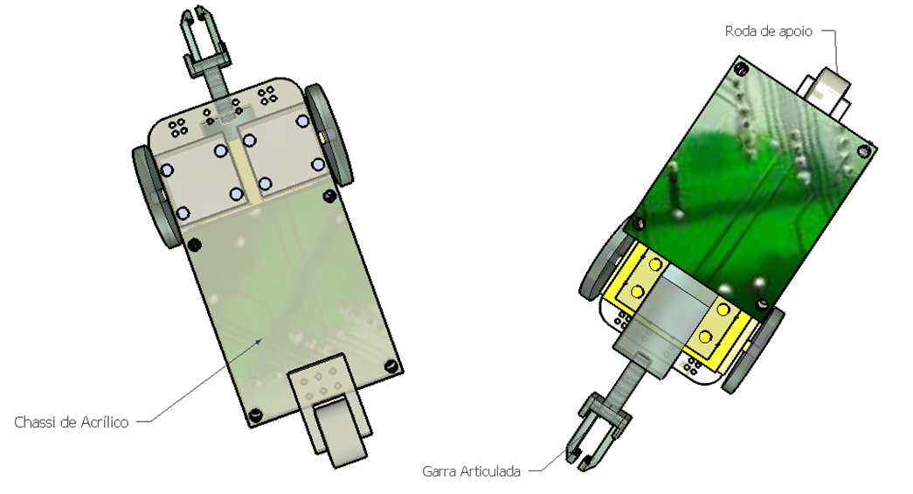
Figura 2: Visão inferior e superior do robô Tesla.

Em sua arquitetura interna, o kit robótico é composto de seis módulos (apresentados na Figura 3): Módulo de controle, módulo de potência, módulo de sensores, módulo de entradas e saídas, módulo de interface e módulo do braço mecânico. A seguir detalharemos o projeto e características principais de cada um desses módulos.

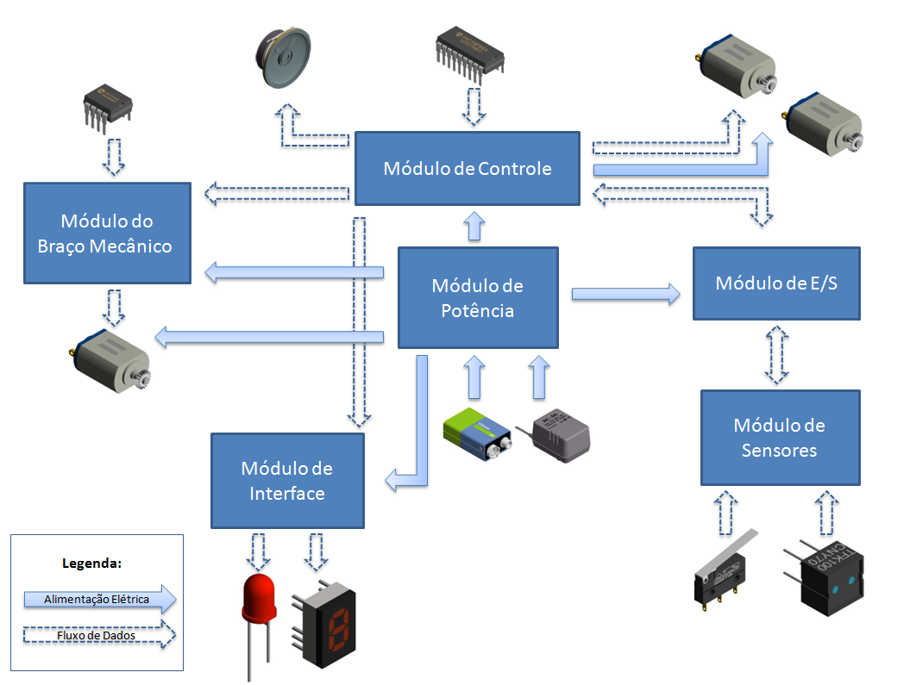
Figura 3: Organização interna dos módulos, sensores, atuadores e fontes de alimentação do kit robótico.
O módulo de controle é o responsável pelo controle geral do robô através do microcontrolador (PIC) principal (PIC16F84) e pela integração entre os demais módulos. Os PICs utilizados (PICmicro) são uma família de microcontroladores fabricados pela Microchip Technology, que processam dados de 8 bits e de 16 bits, mais recentemente 32. O PIC16F84 pode trabalhar numa faixa de velocidades de 4 a 10MHz, sendo que a fase de busca de instrução dura 4 ciclos de relógio, ao passo que a fase de execução dura outros 4 ciclos. Neste caso, uma instrução levaria 8 ciclos de máquina. Porém, graças ao paralelismo, o microcontrolador consegue executar duas fases simultaneamente. Assim, uma instrução normal é executada em apenas 4 ciclos. Somente as instruções de desvio/salto requerem 8 ciclos. O PIC16F84 é um microcontrolador bastante versátil. Suas características principais estão elencadas na Tabela 1.

Tabela 1: Características do PIC16F84

Recurso | Valor
Memória de programa | 1K x 14, tipo FLASH
Memória de dados RAM | 68 bytes
Memória de dados EEPROM | 64 bytes
Níveis de pilha | 8
Jogo de instruções | 35 de 14 bits
Tempo de execução das instruções normais | 4 ciclos
Tempo de execução de salto | 8 ciclos
Fontes de interrupção | 4
Frequência máxima de trabalho | 10MHz
Linhas de E/S digitais | 13
Temporizadores | um de usuário e um cão de guarda
Voltagem de alimentação | de 2 a 6VDC
Voltagem de gravação | de 12 a 14 VCD
Encapsulamento | DIP de 18 pernas

O microcontrolador pode ter o seu software alterado de acordo com o seu intuito, o que permite aos alunos aplicarem os conhecimentos adquiridos nas disciplinas de programação. Em contraponto, a programação da maioria dos kits comercializados no país é feita a partir de diagramas de blocos, os quais representam graficamente, através de figuras geométricas e ligações, o processo ou modelo de um sistema complexo.
Os PICs podem ser programados em linguagem mnemônica (assembly) ou através de linguagem de alto nível tais como: C, Basic, ou até mesmo em Ladder, amplamente utilizada na programação de Controladores Lógicos Programáveis (CLPs). Os códigos fontes dessas linguagens são traduzidos em instruções em formato hexadecimal (Intel Hex format ou linguagem de máquina) as quais são, em seguida, gravadas na memória de programa dos microcontroladores. Para tal procedimento, utiliza-se um hardware especial (gravador) acoplado a um microcomputador. O robô possui um gravador embutido no módulo de controle para o PIC principal (PIC16F84). Além disso, é possível reprogramar o microcontrolador através de um gravador USB externo tal qual o Pickit2 da Microchip. Essa facilidade incrementa o leque de funções do robô, pois possibilita a alteração do software embarcado no PIC secundário (PIC12C508A), o qual é responsável pelos movimentos do braço mecânico.
O módulo de potência efetua a distribuição de energia elétrica necessária para o funcionamento dos demais elementos do protótipo: motores, sensores, microcontroladores, e todos os outros módulos. A alimentação elétrica é fornecida por seis baterias tipo AA de 1,5 volts cada, mas existe uma base de alimentação no módulo de potência através da qual pode ser utilizado um transformador de 12VA (corrente alternada). A comunicação com o microcomputador durante a gravação do microcontrolador é feita através da porta paralela por um conector DB25 (atualmente esse tipo de conexão está em processo de extinção, mas existem no mercado, adaptadores para a porta USB).
O módulo de sensores obtém os dados obtidos pelos sensores do robô. O robô é composto por sensores de toque, posição, intensidade luminosa e de presença. Estas informações são transmitidas ao módulo de entradas e saídas, o qual é o responsável pela comunicação entre o módulo de sensores e o módulo de controle.
O módulo de interface é responsável pela comunicação entre o robô e o usuário através de leds indicadores e displays de segmentos, que podem ser programados para exibição de caracteres alfanuméricos. O módulo do braço mecânico coordena os movimentos do braço mecânico e do efetuador. O braço mecânico possui um grau de liberdade a partir de uma junta prismática e o efetuador é uma pinça mecânica que pode segurar pequenos objetos.
O protótipo é montado peça por peça a partir de um manual de montagem fornecido juntamente com o kit. Dessa forma, alunos e professores têm a oportunidade de manusear instrumentos e ferramentas como: ferro de solda, sugadores, multímetros, osciloscópios e ainda construir suas próprias placas de circuito impresso a partir dos layouts contidos nos manuais de cada módulo. Podem igualmente replicar peças mecânicas como rodas, polias e engrenagens em acrílico usando técnicas de polimerização. Todas essas técnicas são tratadas com detalhes no manual didático que acompanha o kit. Além disso, o kit acompanha uma mídia óptica que contém o manual e os softwares necessários para a gravação do microcontrolador (e.g, MPLAB, IC-Prog, WinPic, LDMICRO), bem como códigos-exemplo que podem ser usados e modificados livremente.

considerações finais
O objetivo desse artigo foi descrever o projeto e desenvolvimento de um robô móvel de baixo custo que possa ser útil no auxílio da aprendizagem de cursos de engenharia e computação. O custo de R$ 300,00 (Trezentos Reais) é um diferencial importante para viabilizar uma utilização mais abrangente por pessoas interessadas nesse projeto. Vale ressaltar a possibilidade de utilização de componentes eletrônicos e estruturas mecânicas de sucata tecnológica a fim de reduzir o custo final do protótipo. Entretanto, essa alternativa requer estudos adicionais, principalmente quanto à adequação de materiais à funcionalidade atual do kit robótico.
Atualmente, estamos no processo de comparação do robô Tesla com os demais kits comercializados no país (e.g., Super Robby, Robokit, GogoBoard) e os desenvolvidos pela comunidade acadêmica (RoboFácil e Hajime). Alguns dos parâmetros utilizados nessa comparação envolvem o custo, tipo de arquitetura (pública ou proprietária), tipo de interface (interna ou externa), abrangência de suporte de microcontroladores e sensores, autonomia e facilidade na alteração do hardware e respectiva reprogramação.
Em tempo, é fundamental efetuar uma avaliação pedagógica sobre aplicação do uso desse kit robótico em disciplinas de cursos de graduação e pós-graduação. No momento dispomos de resultados preliminares sobre a avaliação do uso do kit robótico. Atualmente estão sendo realizados estudos de campo em turmas dos cursos de Engenharia Mecatrônica, Engenharia Mecânica, Engenharia Elétrica e Computação na Universidade Salvador. As disciplinas envolvidas nesse estudo incluem Linguagens de Programação, Lógica Digital, Física Geral e Experimental, Eletrônica, Ciência dos Materiais, Controle, Sistemas Embarcados dentre outras. Nosso objetivo é coletar dados que comprovem a utilidade e eficácia do kit robótico através da aplicação e análise de questionários e avaliações formais. Além disso, pretendemos analisar os rendimentos dos alunos e os níveis de motivação dos mesmos durante a utilização do protótipo nas atividades acadêmicas e nessas disciplinas.
Agradecimentos
Agradecemos ao Departamento de Engenharia e Arquitetura (DEAR) da Universidade Salvador (UNIFACS), onde a pesquisa de campo está sendo realizada e todo o protótipo do robô móvel interdisciplinar está sendo construído utilizando os Núcleos de Mecatrônica e robótica (NMR) e de Mecânica Aplicada (NMA) da Instituição.

REFERÊNCIAS

CÉSAR, D. R; BONILLA, M. H. S. Robótica Livre: Implementação de um Ambiente Dinâmico de Robótica Pedagógica com Soluções Tecnológicas Livres no CET CEFET em Itabirito - Minas Gerais – Brasil. In: XIII WIE – Workshop sobre Informática na Escola, 2007, Rio de Janeiro - RJ. Anais do XIII WIE – Workshop sobre Informática na Escola (SBC). Rio de Janeiro - RJ, 2007. p. 240-247.

COELHO, L. S.; VALLIM, M.B.R. Uma Abordagem Multidisciplinar de Robótica Móvel em Cursos de Tecnologia e de Engenharia. In: XXIX Congresso Brasileiro de Ensino de Engenharia (COBENGE), 2001, Porto Alegre – RS. Anais do XXIX Congresso Brasileiro de Ensino de Engenharia (COBENGE). Porto Alegre – RS, 2001. p. 479-485.

D’ABREU, J.V.V.; GONÇALVES, L.M.G.; GARCIA, M.F.; GARCIA, L.T.S. Uma Abordagem Prático-Pedagógica para o Ensino de Robótica em Ciência e Engenharia de Computação. In: XIII Simpósio Brasileiro de Informática na Educação (SBIE), 2002, Porto Alegre – RS. Anais do XIII Simpósio Brasileiro de Informática na Educação. Porto Alegre – RS, 2002. p. 428-439.

IMPLY, Tecnologia Eletrônica. Disponível em: <http://www.imply.com.br/pgs-inform/prtedu-robokit.htm> Acesso em novembro de 2009.

LEGO, Lego Mindstorms NXT. Disponível em: <http://mindstorms.lego.com> Acesso em maio de 2010.

LIN, C. Y.; TSENG, C. K.; JO, P. C.; “A Multi-Functional Entertaining and Educational Robot”, Journal of Intelligent & Robotic Systems, v. 53, n. 04, Dezembro, 2008, p. 299-330.

MIRANDA, L. C. RoboFácil: Especificação e Implementação de Artefatos de Hardware e Software de Baixo Custo para um Kit de Robótica Educacional. Rio de Janeiro. 2006. 124 f. Dissertação (Mestrado em Informática)-Instituto de Matemática, Núcleo de Computação, Universidade Federal do Rio de Janeiro, Rio de Janeiro, 2006.

MIRANDA, L.C.; BORGES, J.A.S.; SAMPAIO, F.F. RoboFácil – Kit de Robótica Educacional Reprogramável por Software. In: XXXI SEMISH - Salvador – BA. Anais do XXIV Congresso da Sociedade Brasileira de Computação. Salvador – BA, 2004.

MIT, Media Laboratory, Future of Learning Group. GoGo Board. Disponível em: <http://www.gogoboard.org> Acesso em maio de 2010.

SASAHARA, L.R. e CRUZ, S.M.S. Hajime – Uma nova abordagem em robótica educacional. In: XXVII Congresso da Sociedade Brasileira de Computação. Anais do XXVII Congresso da Sociedade Brasileira de Computação. Rio de janeiro – RJ, 2007.

ARS, Consult. Disponível em: <http://www.arsconsult.com.br/produtos/srobby> Acesso em outubro 2009.

TUR, J. M. M.; PFEIFFER, C. F.; “Mobile robot design in education - A modular, low-cost platform”, IEEE Robotics & Automation Magazine, v. 13, n. 01, Março, 2006, p. 69 – 75.

WANG, Wei; ZHUANG, Yan; YUN Wei-min; “Innovative control education using a low cost intelligent robot platform”, Robotica, v. 21, n. 03, Junho, 2003, p. 283 – 288.

Prototype of a Low-Cost Interdisciplinary Mobile Robot for educational use in Engineering and computER SCIENCE COLLEGES.

Abstract: The use of new technologies in the teaching and learning processes is currently on the rise all over the world. Educational robotics has made remarkable progress in several educational contexts. Despite the advantages of such approach in education, robotics has been modestly employed as an educational tool in Brazil. We believe this is mainly due to the high costs associated to the construction or acquisition of a robotic kit. This work describes the design and implementation of a low-cost educational robotic kit that can be used in Brazilian Universities, especially at courses on engineering and information technology. We performed a domain analysis to identify the requirements for building a robotic kit according to the expectations of students and teachers as well as current commercial off-the-shelf kits. Based on these requirements, we conceived a low-cost mobile robot named Tesla that is being used in some courses in our University.

Key-words: Robots in Education, Robot Kit, Mobile Robots, Low-Cost Robots, Educational Technology.

O MPLab é um software gratuito que integra diversos ambientes de trabalho necessários para a realização de projetos, programação, simulação e gravação de microcontroladores da família PIC. O download pode ser feito no site: http://www.microchip.com/
IC-Prog é um Software para programação de Circuitos Integrados em ambiente Microsoft Windows®. É um Software registrado, mas de livre distribuição e a versão mais recente pode ser adquirida por download na página do seu programador: http://www.ic-prog.com.
WinPic800 é um software disponível gratuitamente na internet, o qual pode gravar diversos tipos de microcontroladores PIC, microcontroladores AVR 8 bits e memória EEPROM serial I2C 24xx e 93xx. O download pode ser feito no site: http://www.winpic800.com/
LDMICRO é um software de distribuição gratuita que permite a programação LADDER de microcontroladores. O download pode ser feito no site: http://cq.cx/dl/ldmicro.exe

